תרגיל במציאת נקודות קיצון ובמציאת נקודות חיתוך בין פונקציות

שרטט את הפונקציות הבאות בתחום: 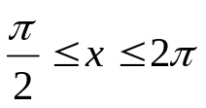
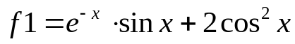
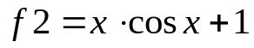

מצא את נקודות הקיצון של הפונקציה הראשונה. שרטט יהלום אדום בנקודת המקסימום וכוכבית שחורה בנקודת המינימום.
מצא את שתי נקודות החיתוך של שתי הפונקציות ושרטט ריבוע כחול בנקודות אלו.

שרטוט הגרף יראה כך:

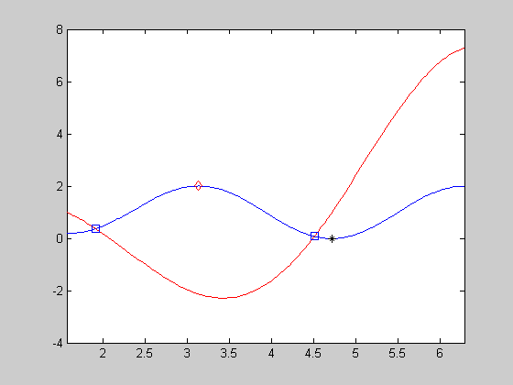

פתרון:

f1='sin(x).*exp(-x)+2*cos(x).^2';
fplot(f1,[pi/2 2*pi]);hold on
f2='cos(x).*x+1';
fplot(f2,[pi/2 2*pi],'r');
xmin1=fminbnd(f1,4.5,5);
x=xmin1;
ymin1=eval(f1);
plot(xmin1,ymin1,'*k')
f1_='-(sin(x).*exp(-x)+2*cos(x).^2)';
xmax1=fminbnd(f1_,2.5,3.5);
x=xmax1;
ymax1=eval(f1);
plot(xmax1,ymax1,'dr')

fn='sin(x).*exp(-x)+2*cos(x).^2-(cos(x).*x+1)';
xh1=fzero(fn,2);
x=xh1;
yh1=eval(f2);
plot(xh1,yh1,'sb')
xh2=fzero(fn,4.5);
x=xh2;
yh2=eval(f2);
plot(xh2,yh2,'sb')
hold off

